ПРИЛОЖЕНИЕ 7 1. ВХОД НА ТЕРРИТОРИЮ ,ПРИЛЕГАЮЩУЮ К ТЕАТРУ

Территория, прилегающая к театру. фото 1.1
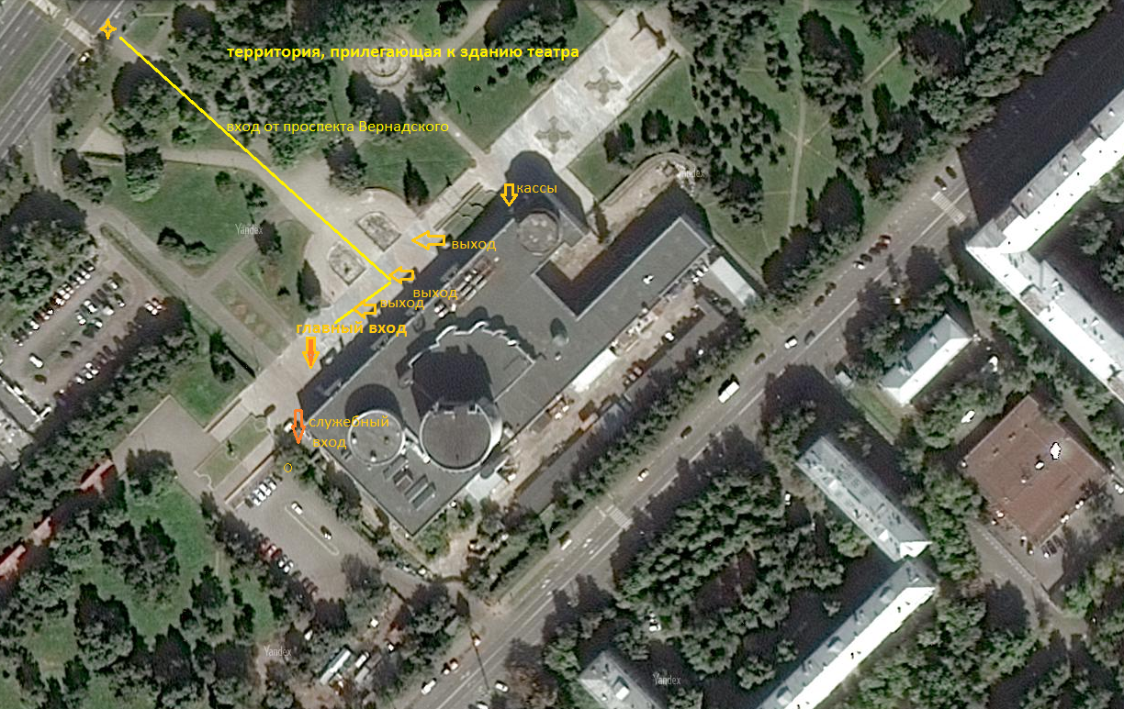
Вход от троллейбусной остановки. Фото 1.2 |  |  | Пандус, лестница –справа фото 1.3  (спуск к театру от автостоянки)
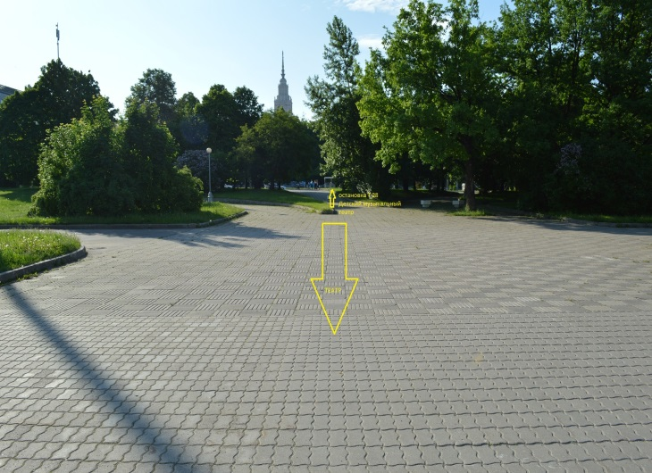 |  |  | 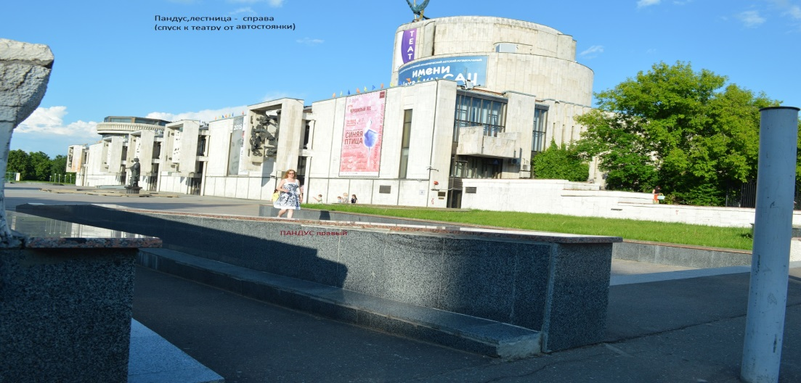
АВТОСТОЯНКА фото1.4 |  |  | ЛЕСТНИЦА, ПАНДУС-слева от главного входа. СПУСК к КАССАМ Фото1.5
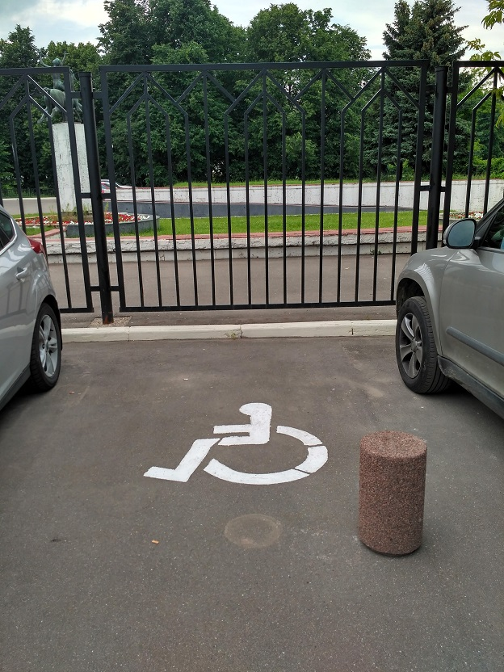 |  |  | 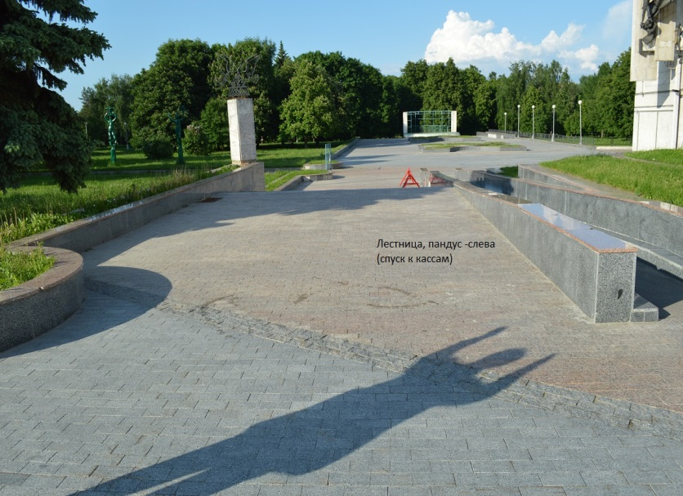
2.ВХОД. ВХОДЫ В ЗДАНИЕ
СЛУЖЕБНЫЙ ВХОД фото 2.1 |  | ГЛАВНЫЙ ВХОД фото 2.2
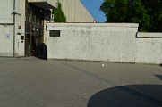 |  | 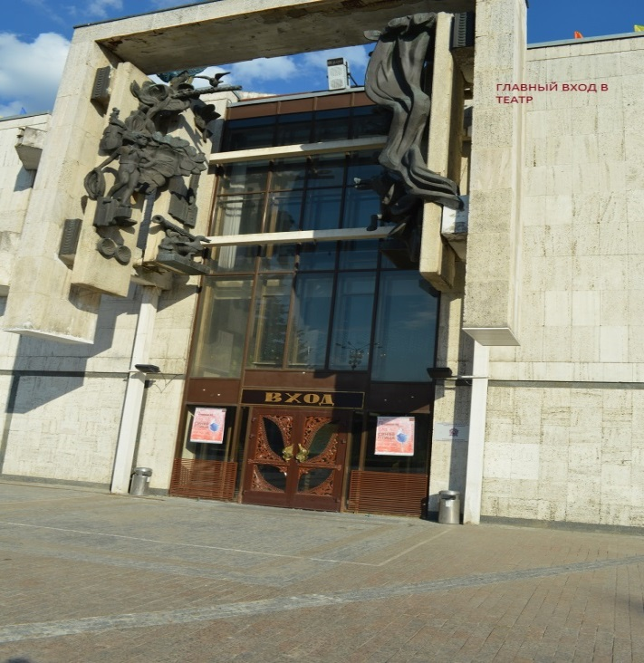
ВХОД-ВЫХОД ФОТО 2.3 |  | ВЫХОД главный фото 2.4
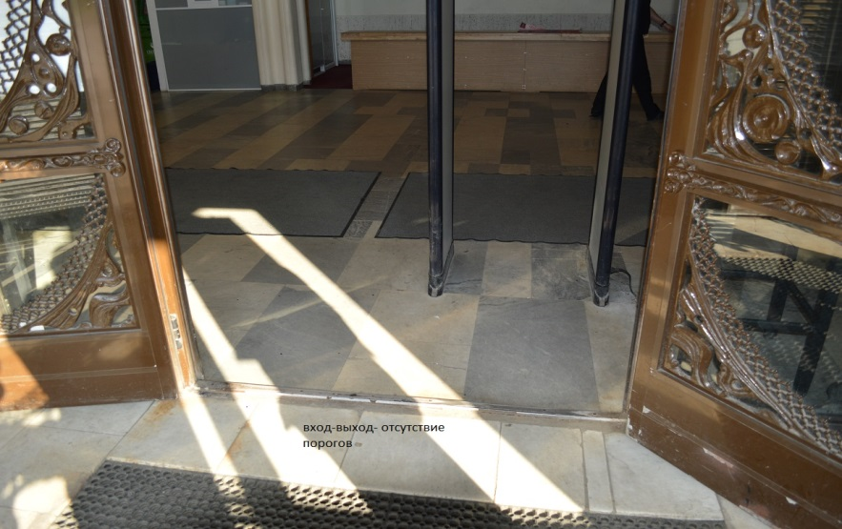 |  | 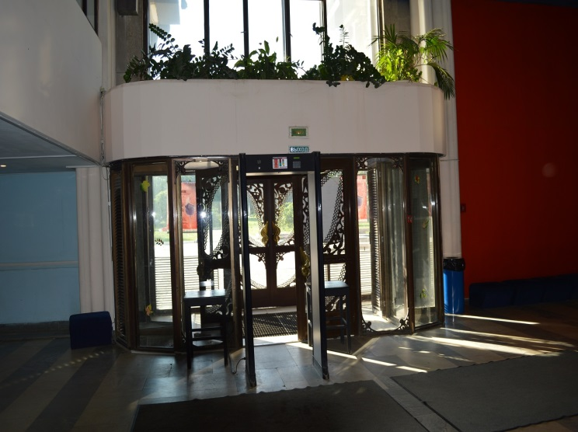
ВЫХОД фото 3.1 |  |  |  | ЭВАКУАЦИОННЫЙ ВЫХОД фото 3.2
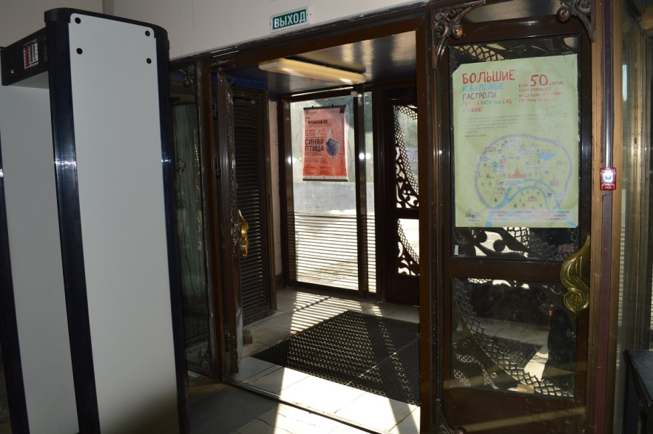 |  |  |  | 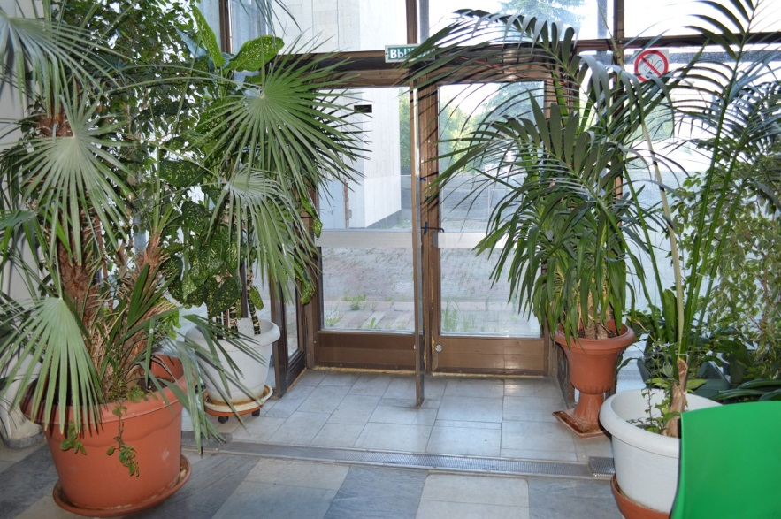
4. ЗОНА ЦЕЛЕВОГО ПОСЕЩЕНИЯ- БОЛЬШОЙ И МАЛЫЙ ЗАЛЫ ТЕАТРА
Фойе Большого зала.Гардероб.Выходы. фото4.1 | Лестница на 2 этаж БЗ. Балкон. фото 4.2
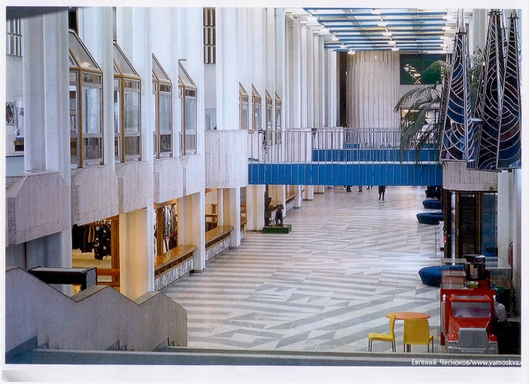 | 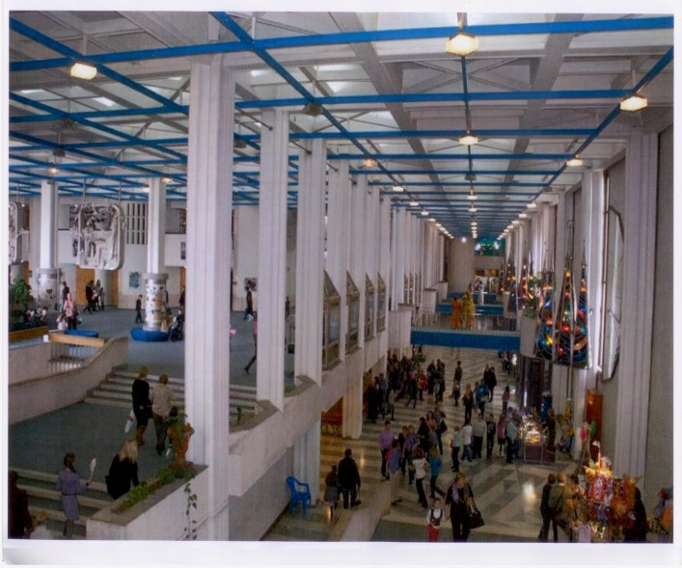
Фото 4.3  Лестница на 2 этаж театра. | Большой зрительный зал. Фото 4.4
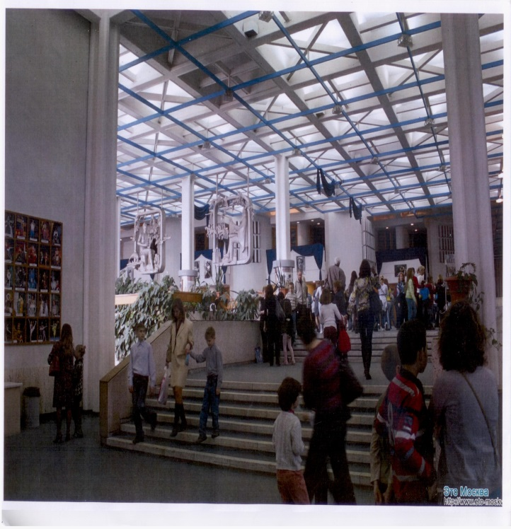 | 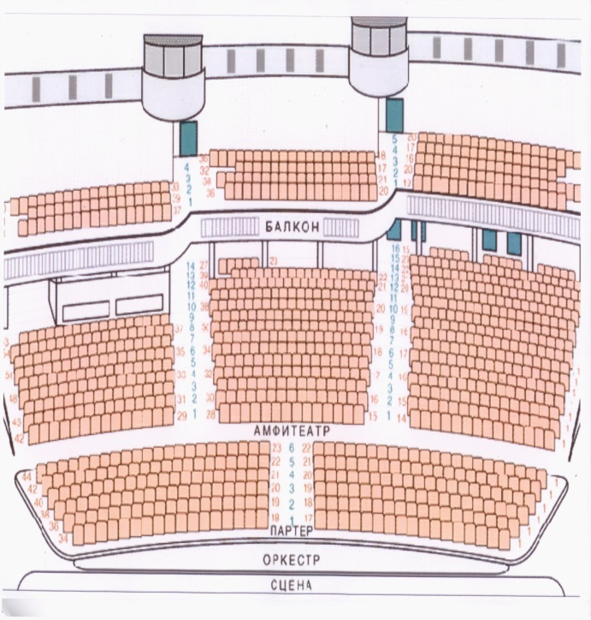
ВХОД В БОЛЬШОЙ ЗАЛ по пандусу фото 4.5 | Пандус в Большой зрительный зал. фото 4.6
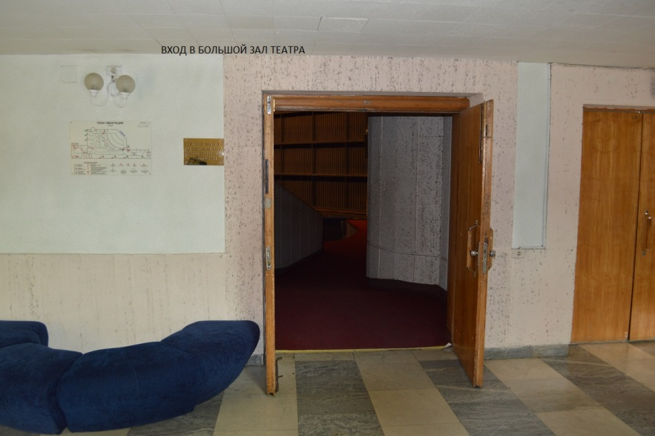 | 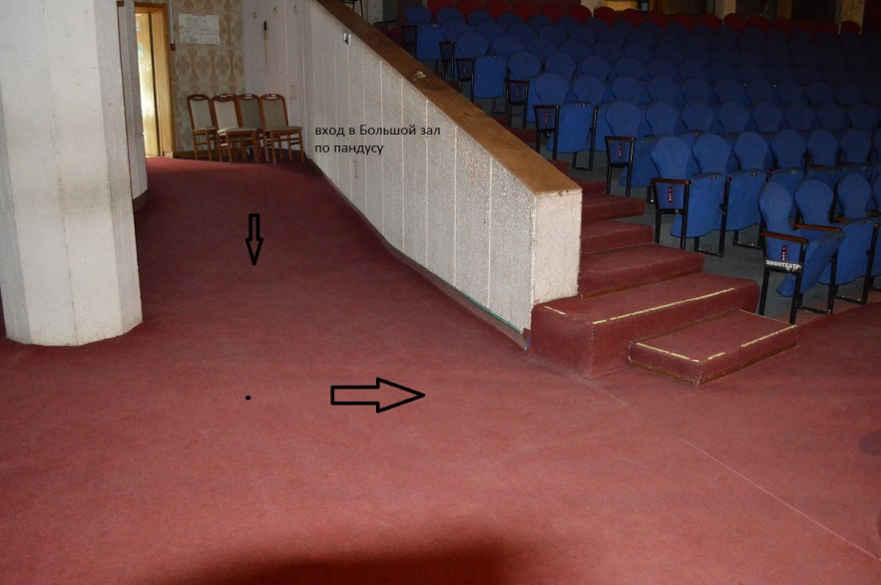
Фойе Большого зала.ВХОД в БУФЕТ. Фото 4.7 | ЗРИТЕЛЬСКИЙ БУФЕТ. БОЛЬШОЙ ЗАЛ. Фото 4.8
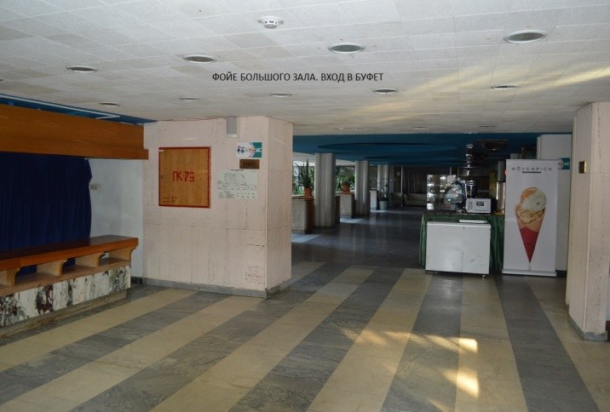 | 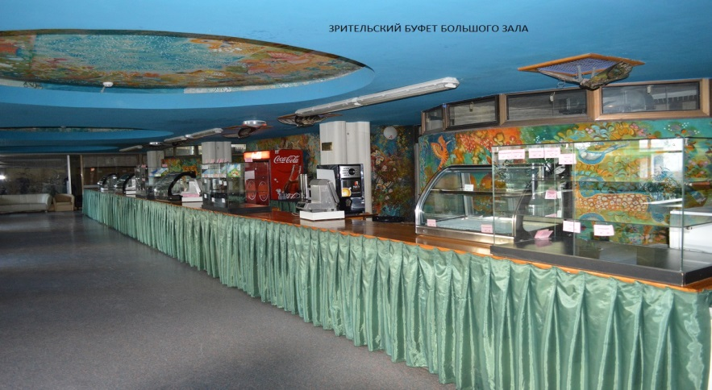
МАЛЫЙ ЗАЛ театра
Фойе малого зала,гардероб.1 этаж. Фото 4.9 | Фойе Малого зала,лифт. 1этаж. фото 4.10
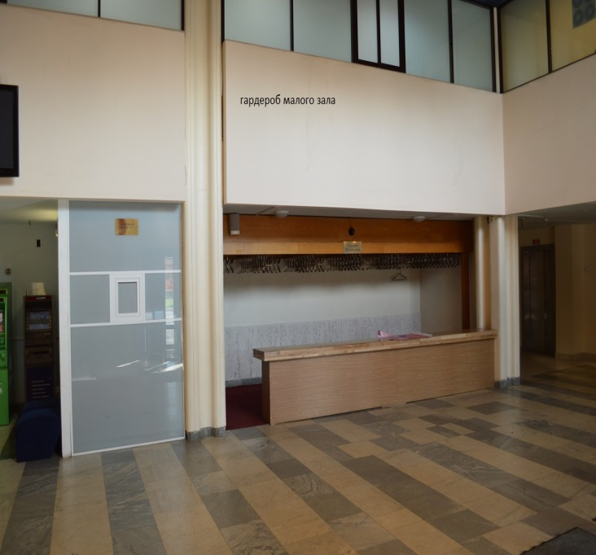 | 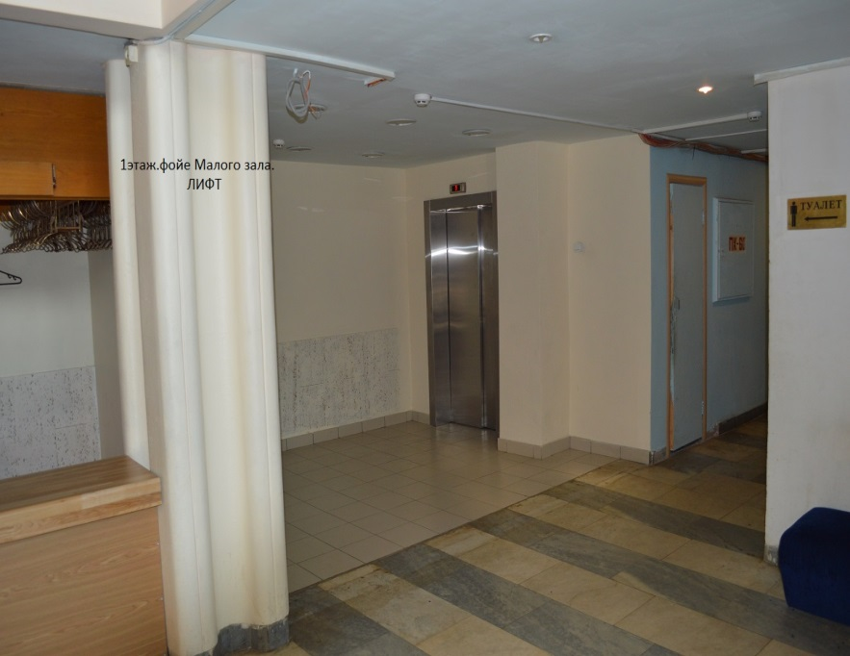

ВХОД В МАЛЫЙ ЗАЛ по лестнице. Фото 4.11 | ЛИФТ в Малый зал. 2этаж. Фото 4.12
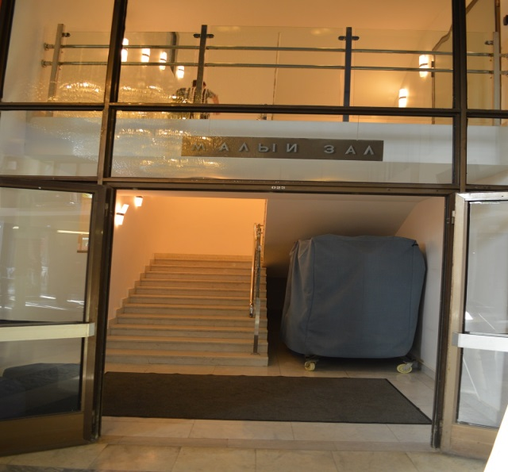 | 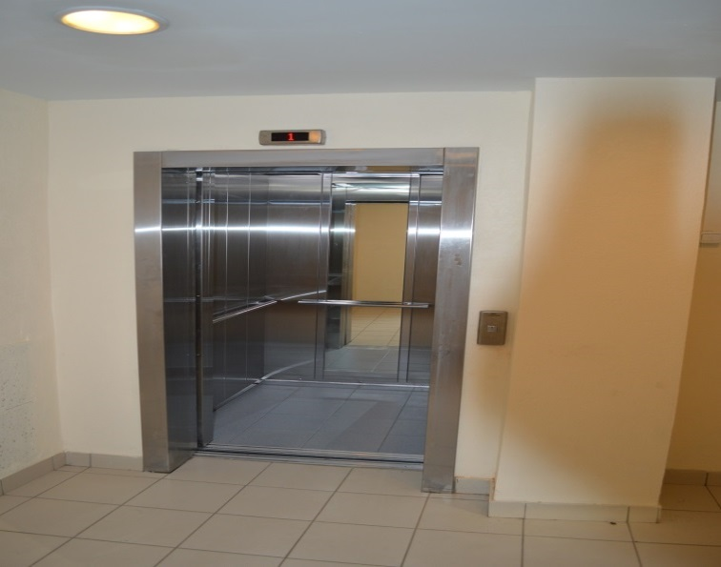
Вход в Малый зал фото 4.13 | Выход по лестнице из Малого зала. Фото 4.14
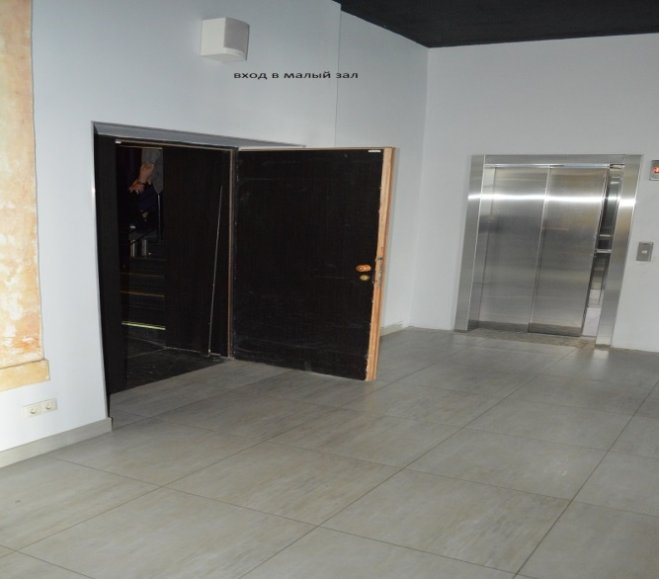 | 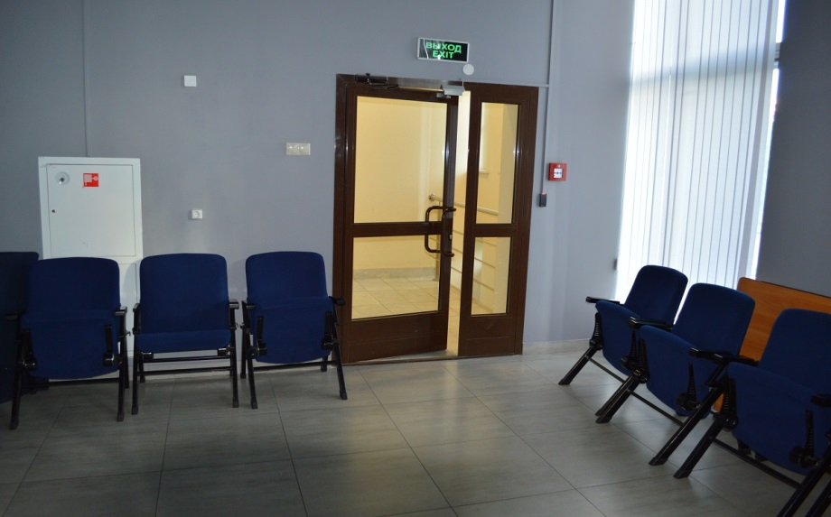
МАЛЫЙ ЗАЛ. Фото 4.17  Сцена Малого зала. | Фойе Малого зала. 2 этаж. Фото 4.16  Санитарно-гигиенические помещения.
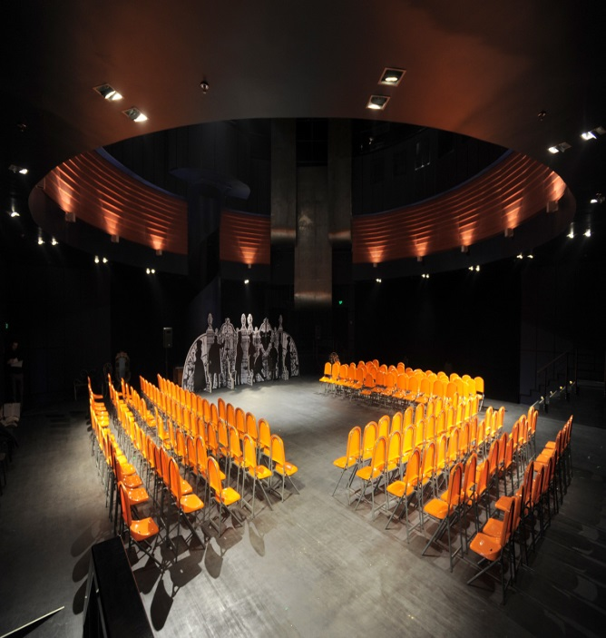 | 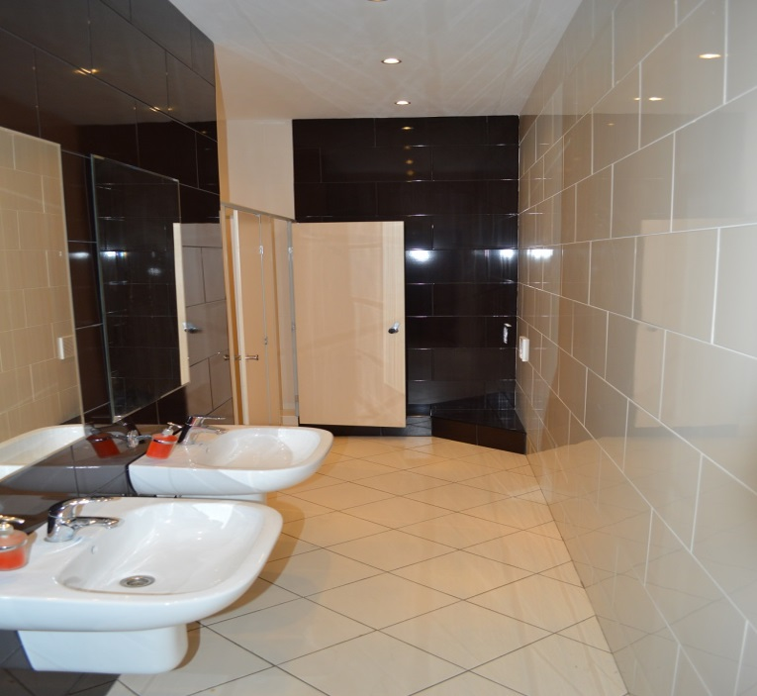

5. САНИТАРНО-ГИГИЕНИЧЕСКИЕ ПОМЕЩЕНИЯ
ТУАЛЕТ ДЛЯ ИНВАЛИДОВ фото 5.1 |  | Фото 5.2
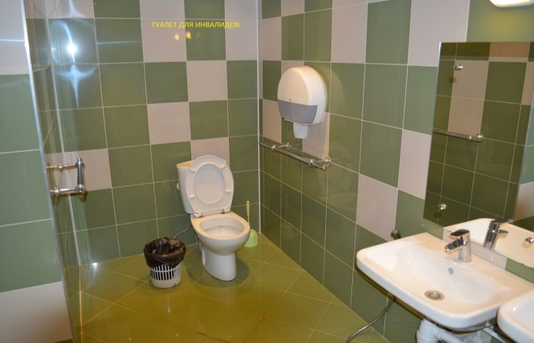 |  | 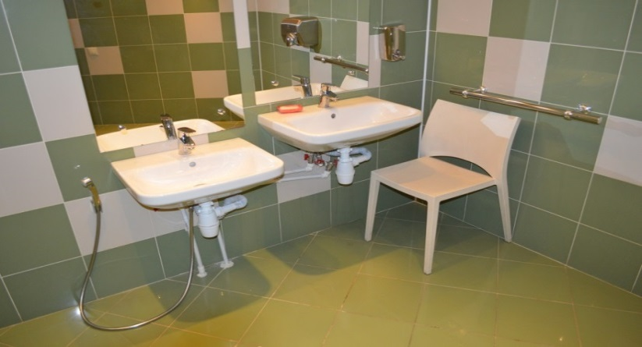
Вход в туалет для инвалидов.1 ЭТАЖ. Фото 5.3 |  | Зрительский женский туалет. Фото 5.4
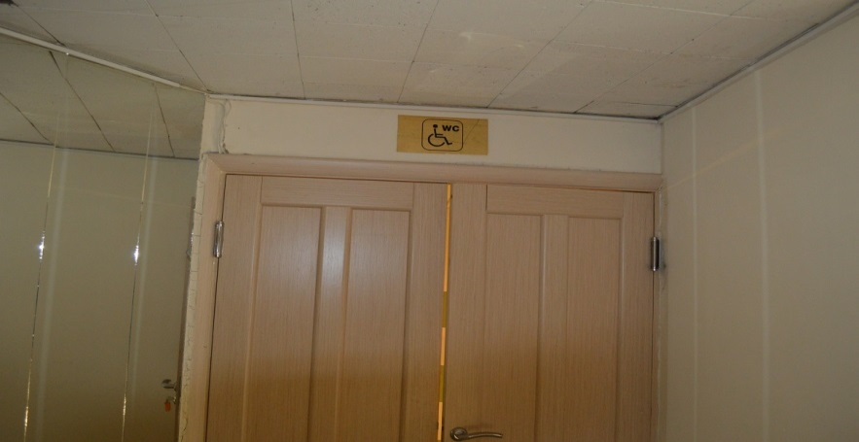 |  | 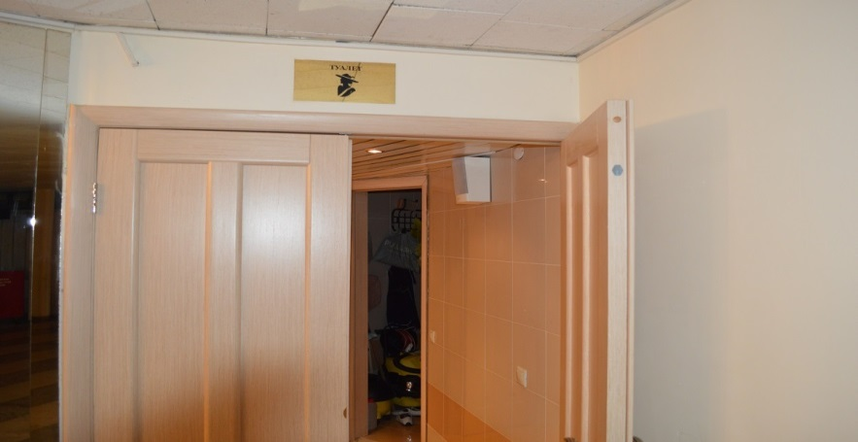
Зрительский мужской туалет.1 этаж. фото 5.5 |  | Фото 5.6
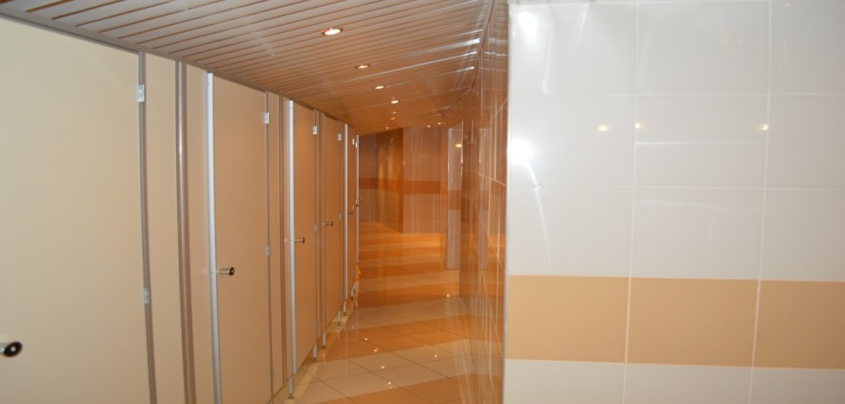 |  | 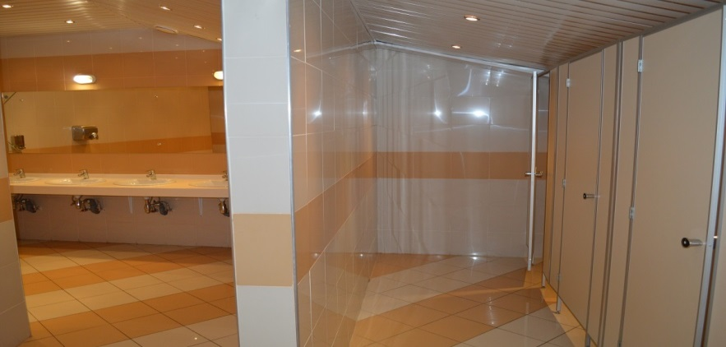
Зрительский мужской туалет.
Фото 5.7 Фото 5.8 Фото 5.9
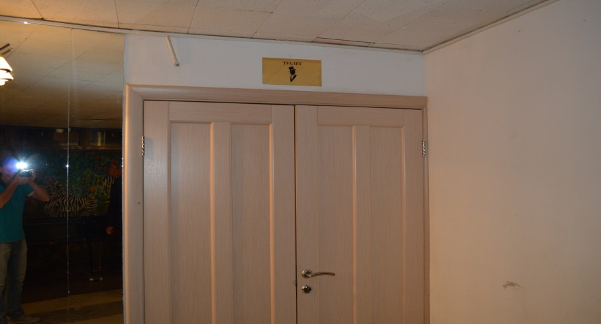 | 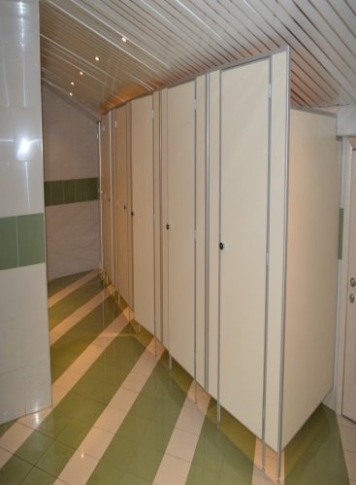 |  | 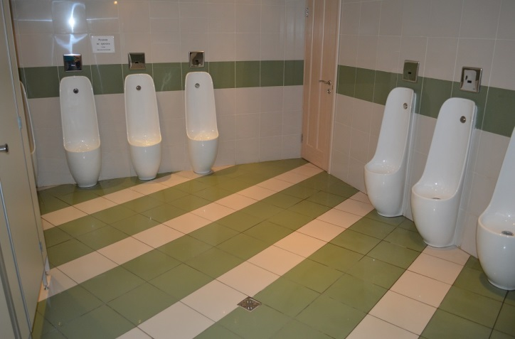

ПЛАН ЭВАКУАЦИИ -1 ЭТАЖ. С1

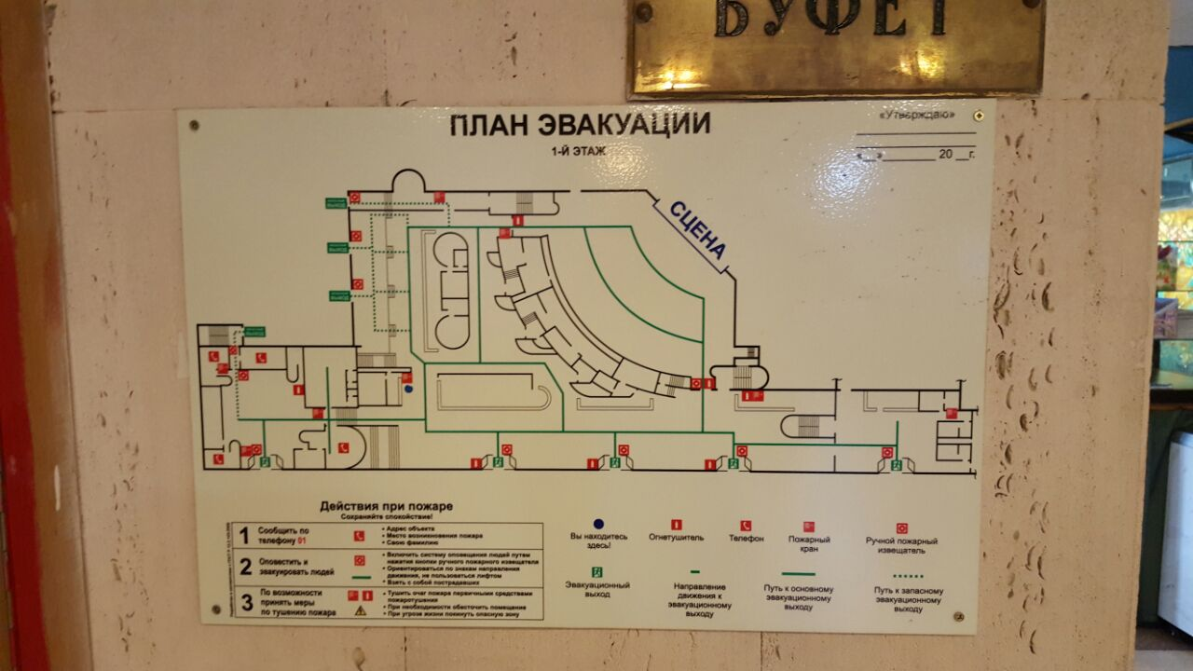
ПЛАН ЭВАКУАЦИИ- 4 ЭТАЖ -БАЛКОН
С2
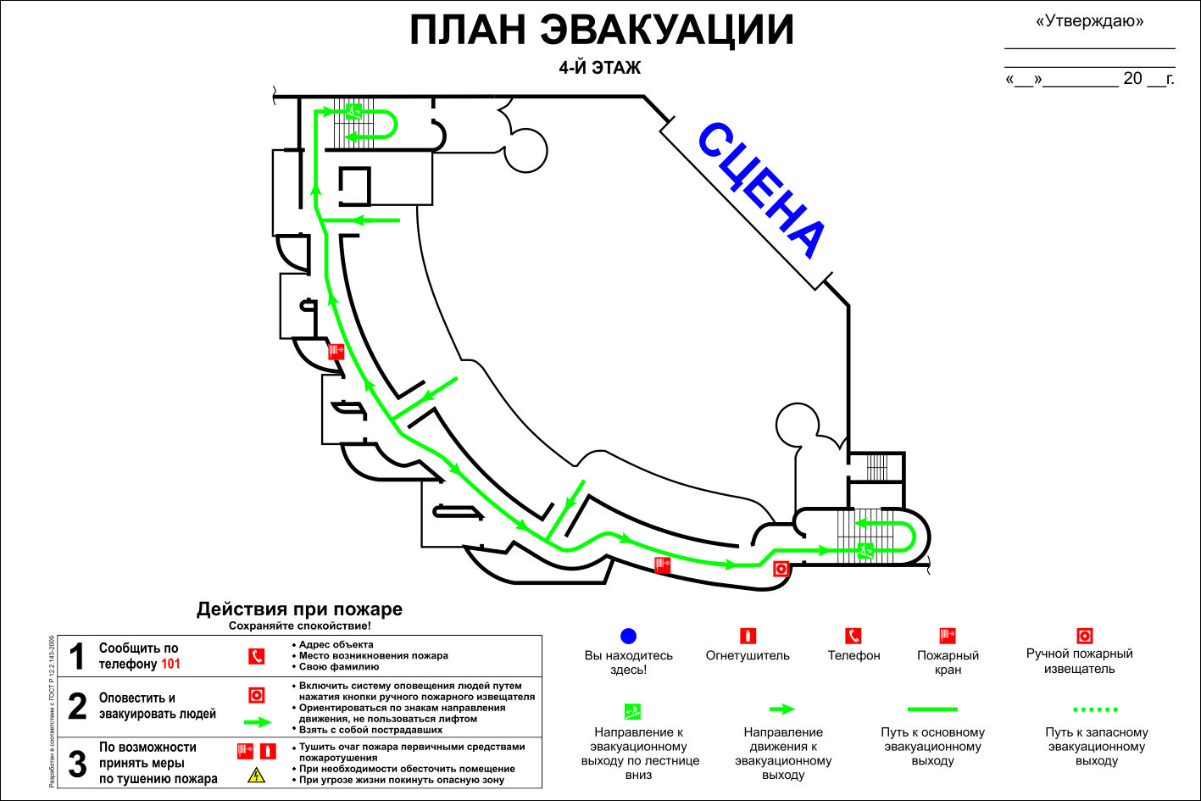

6. СХЕМА ДЛЯ ПОСЕТИТЕЛЕЙ ТЕАТРА. Фото 6
